

**Experimento Número 3**

30.04.2017

**─**

Juan Pablo Otalora cod: 201425525

Ana María Espinosa cod: 201425031

Fabio Andrés López cod: 201423782

Grupo numero 2

Universidad de los Andes

Bogotá, Colombia

# **Vision**

Este documento se basa en la idea de implementar la capa web de la aplicación, junto con las aplicaciones para médicos y pacientes. También, se pretende implementar patrones para satisfacer los requerimientos de modificabilidad e usabilidad.

**Objetivos**

1. Implementar tácticas de modificabilidad e observar su impacto sobre la aplicación.
2. Crear la capa web de la aplicación y realizar el análisis de la usabilidad que esta ofrece a los usuarios.

**Resultados obtenidos en sonarqube**

Primero se realizaron las pruebas en sonarqube de la aplicación sin la implementación de los patrones nuevos. Los resultados obtenidos fueron los siguientes.

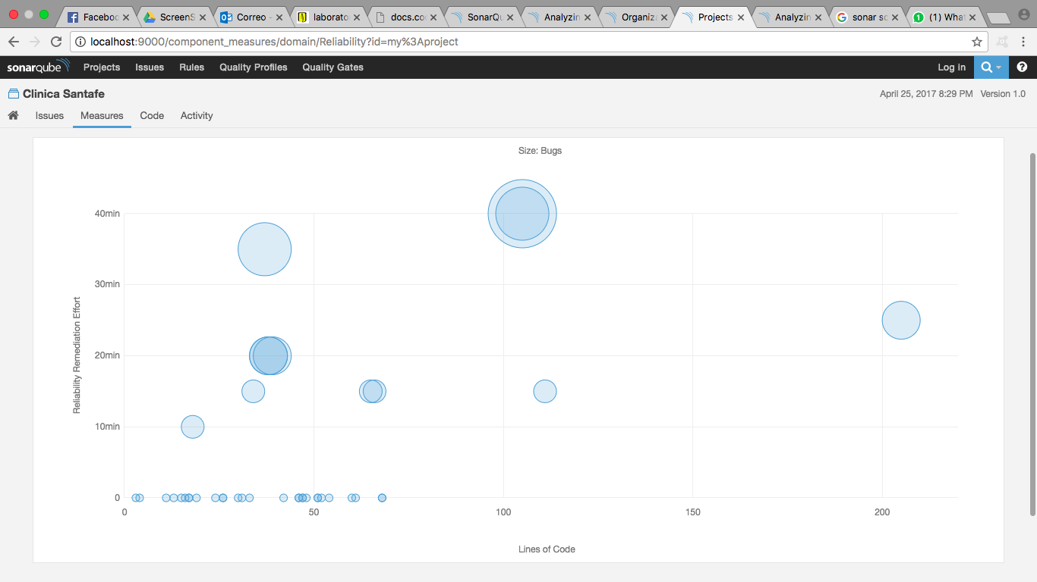

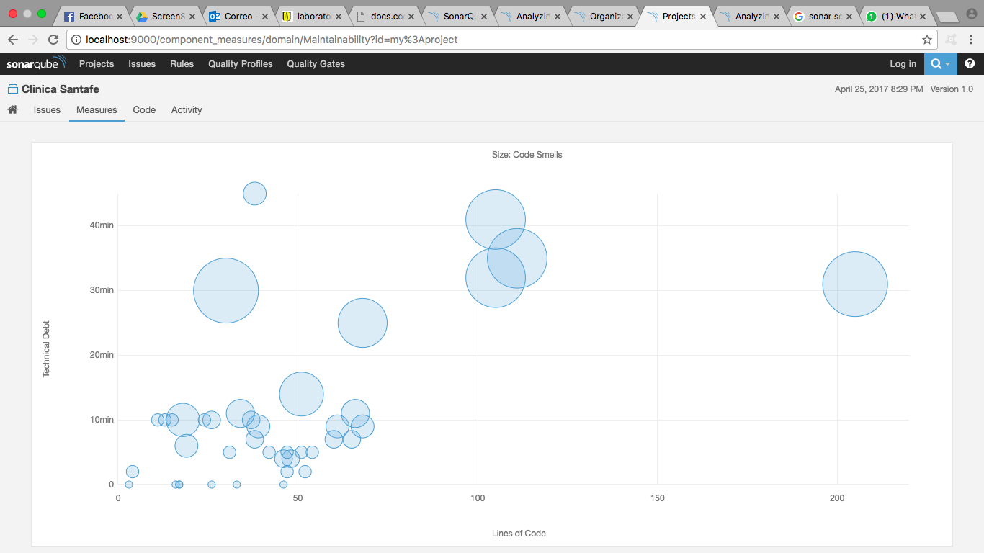

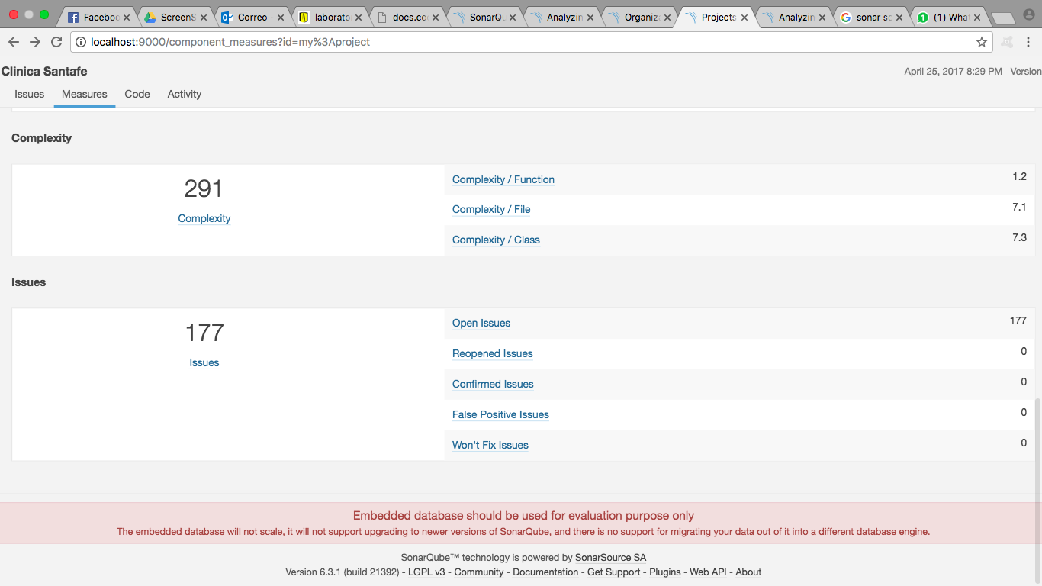

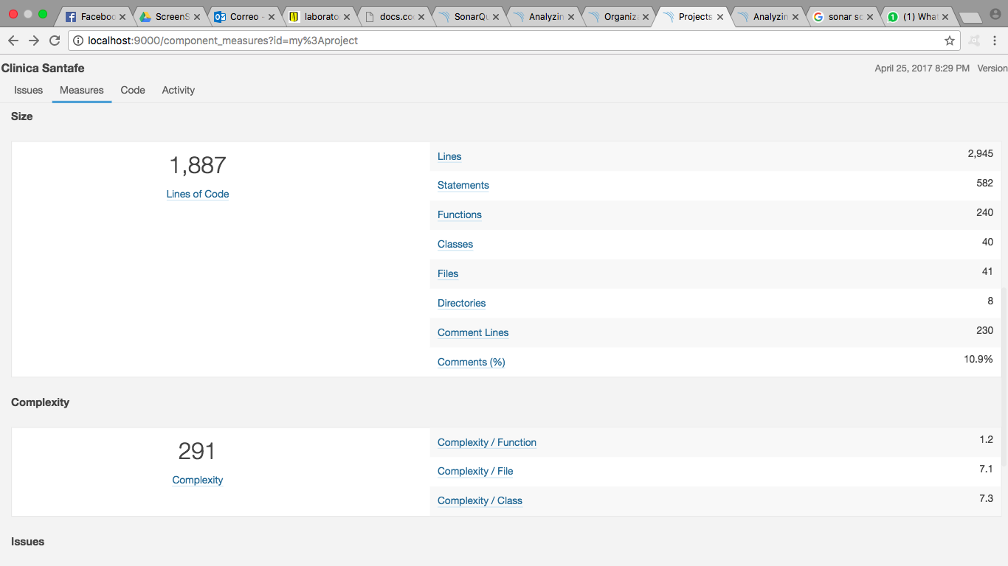

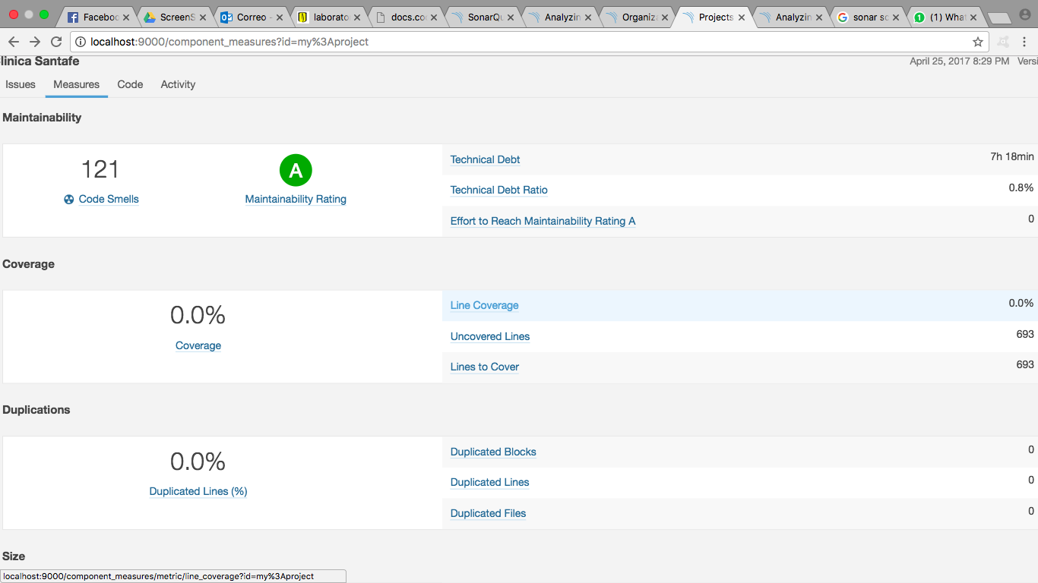

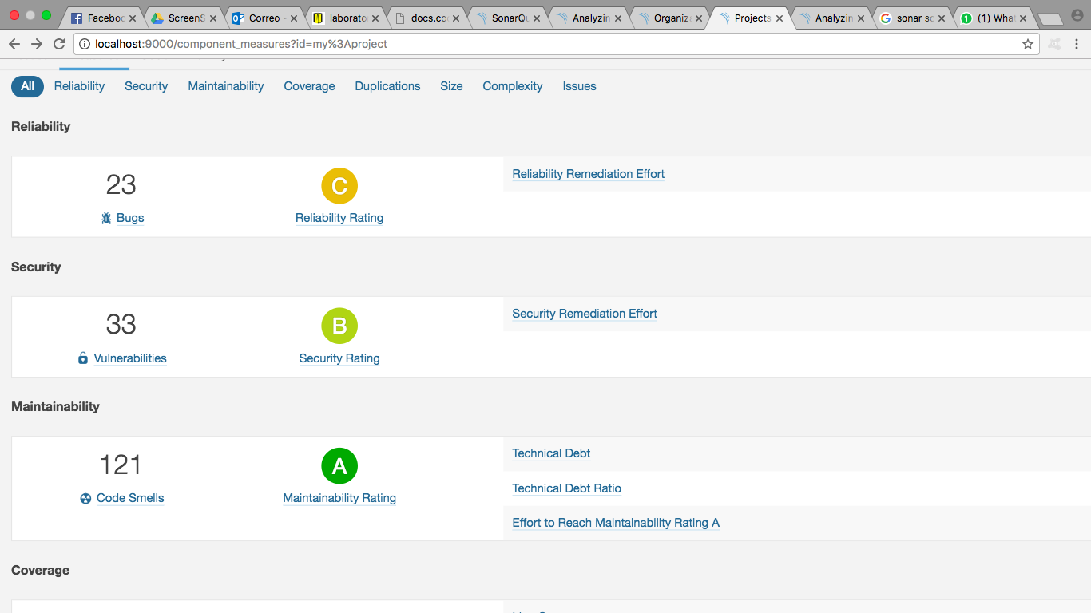

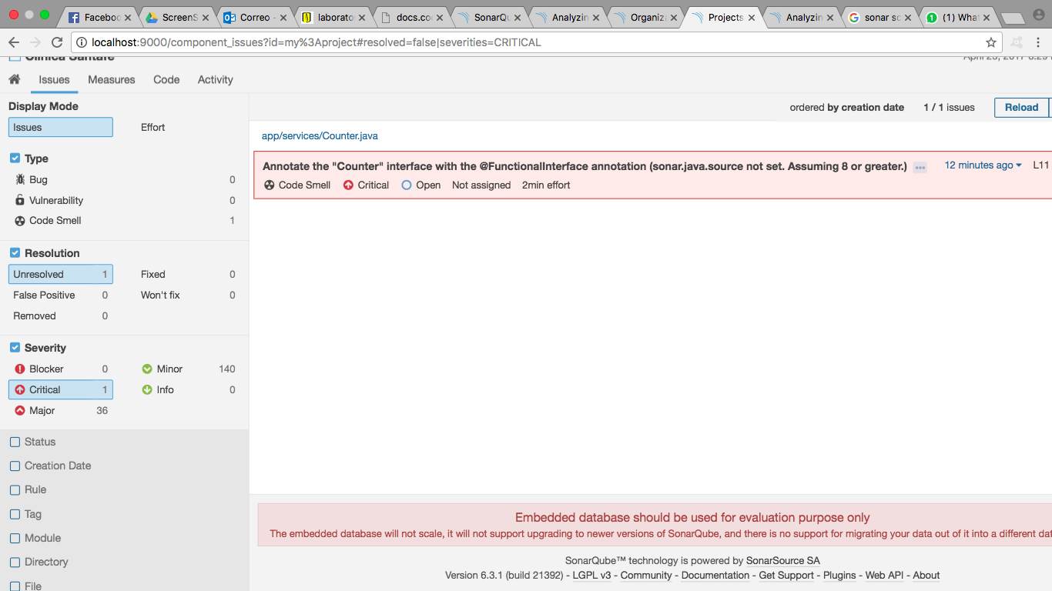

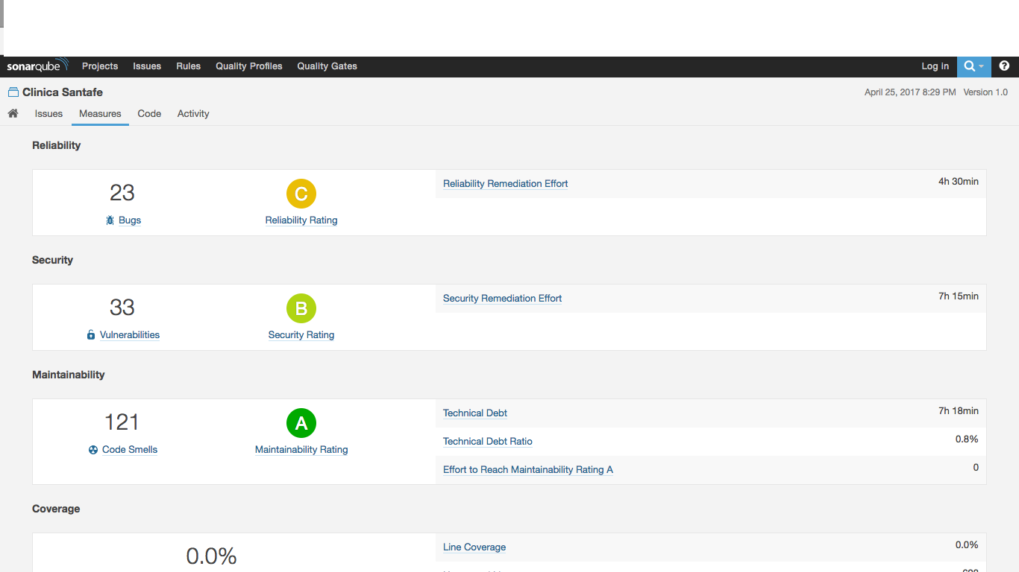

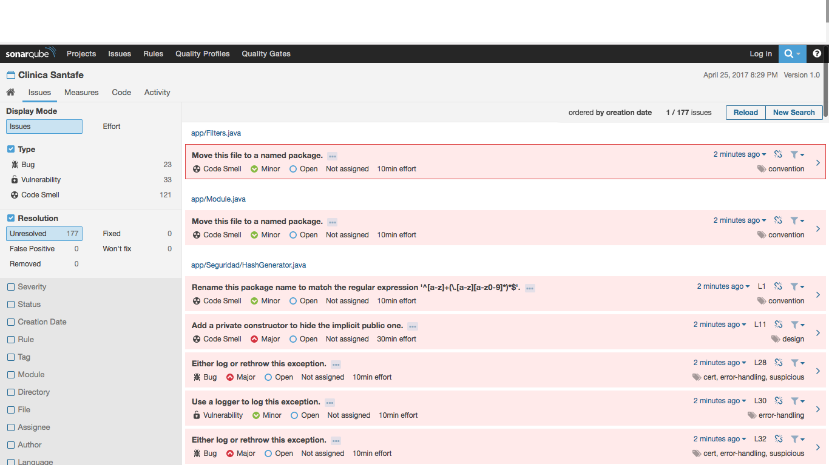

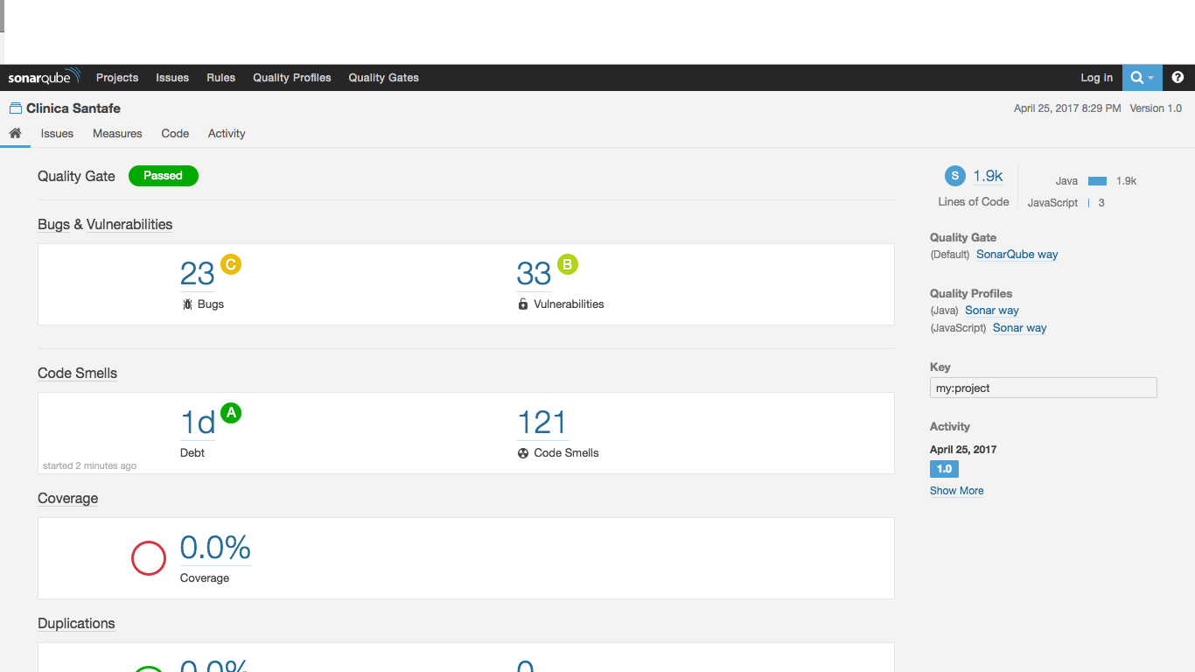

Después de implementar los respectivos patrones se obtuvieron los siguientes resultados.

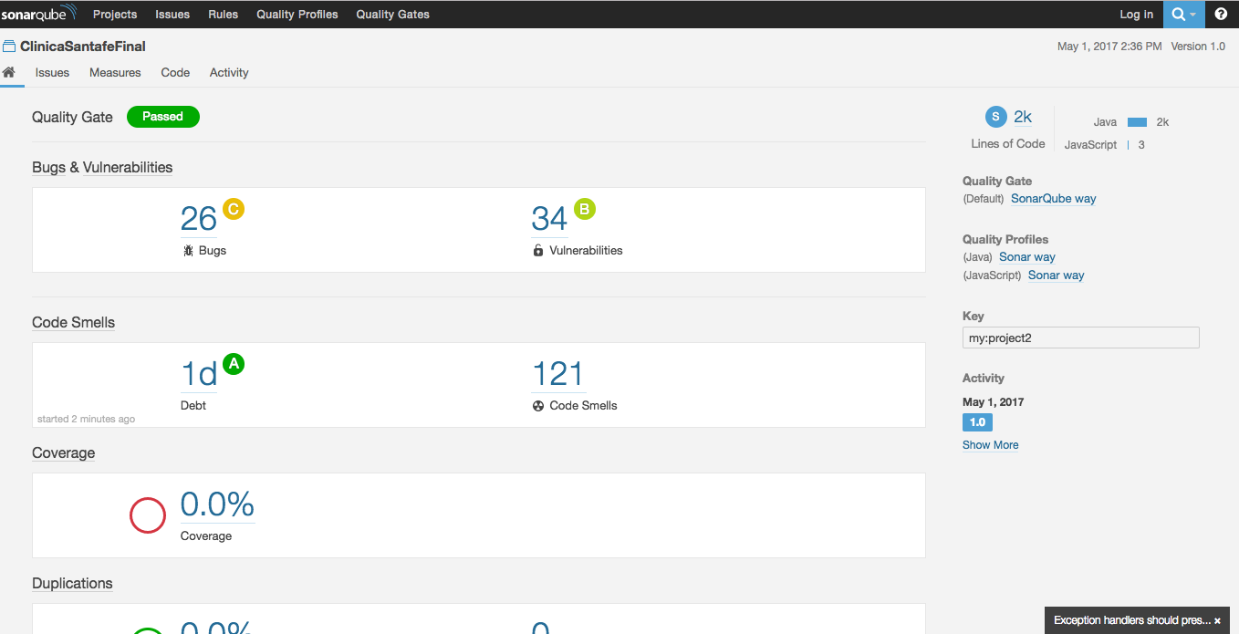

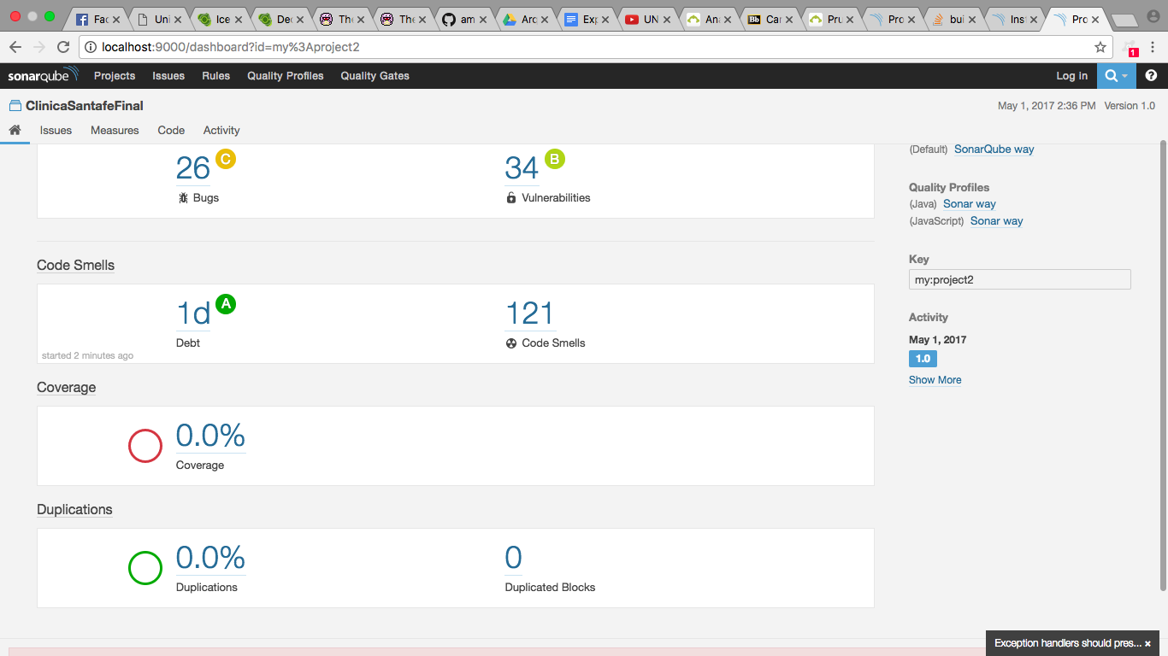

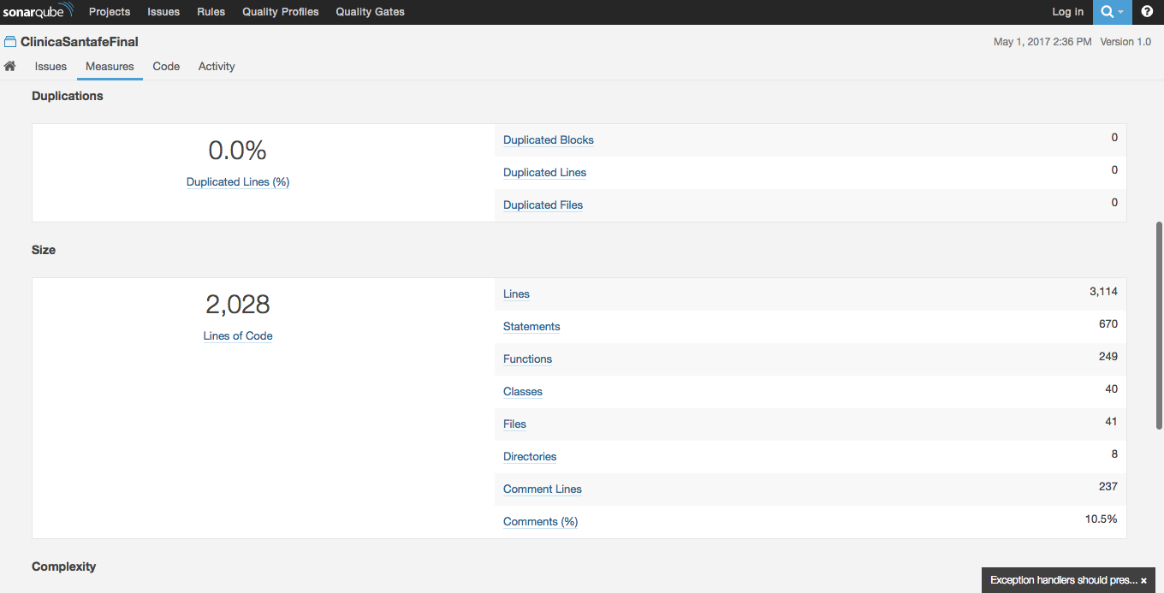

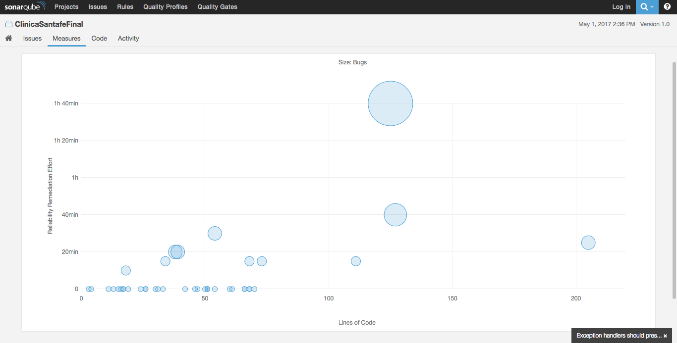

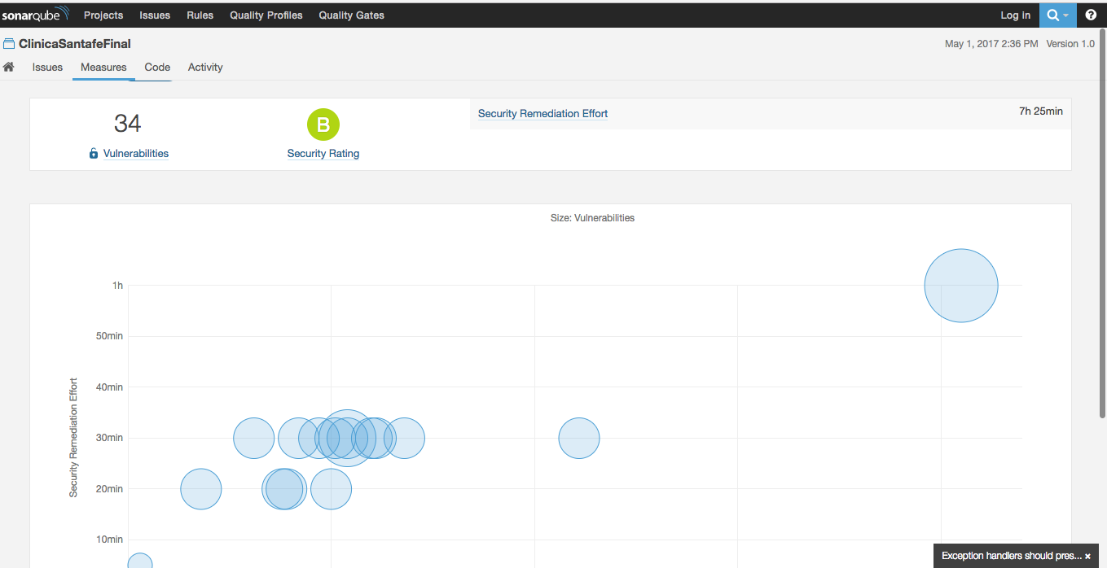

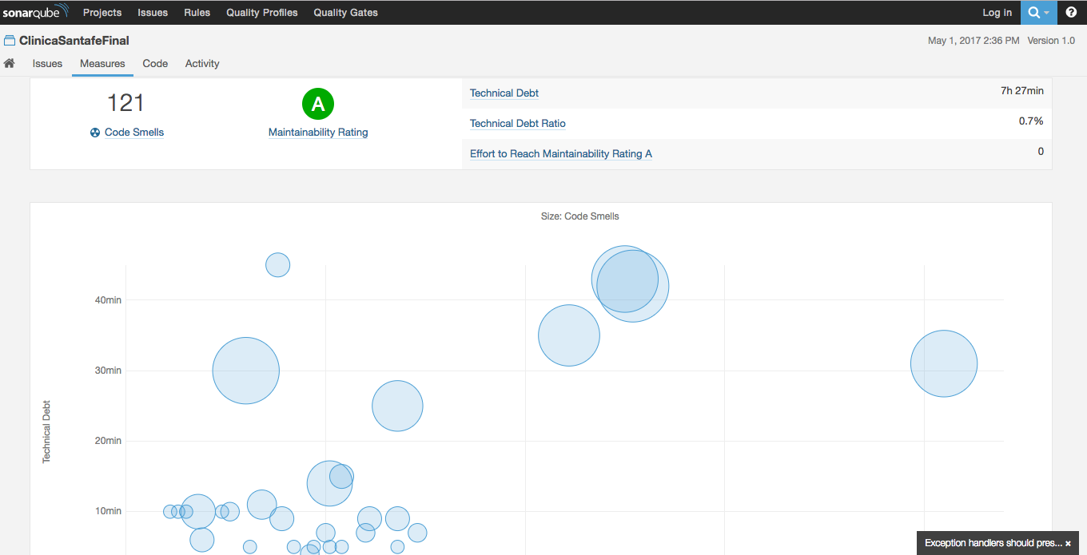

**Crítica Colaborativa**

Para el desarrollo de la crítica colaborativa desarrollamos una pequeña encuesta que nos ayude a sacar información acerca de posibles usuarios de la aplicación y para aprovechar la opinión de otras personas, para mejorar nuestro servicio.

**Link de la encuesta:**

[**https://es.surveymonkey.com/r/WL96MXZ**](https://es.surveymonkey.com/r/WL96MXZ)

**¿Que se encontró?**

En este caso queríamos probar toda la interfaz de usuario para revisar toda la experiencia que traía consigo. Estos fueron los resultados de la encuesta:

**Primera Pregunta**

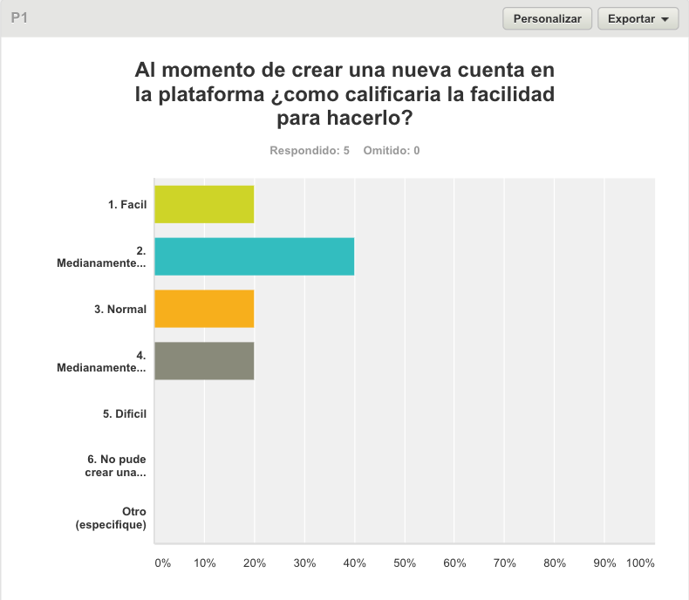

Esta era la primera pregunta y obtuvimos en general buenos resultados, luego de esto igual modificamos la plataforma para facilitar crear una cuenta.

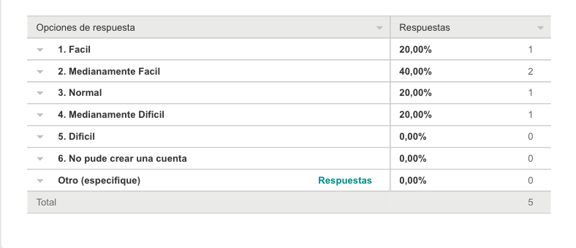

Estos fueron los resultados de la primera pregunta.

**Segunda Pregunta**

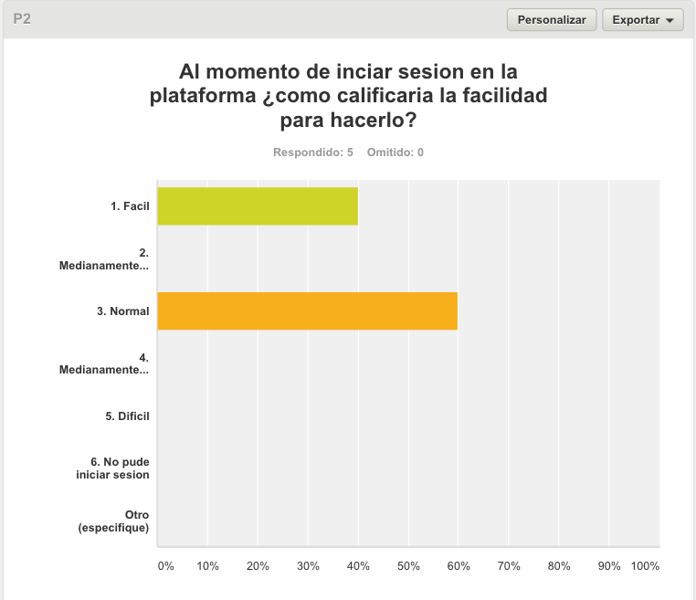

En este preguntamos acerca el inicio de sesión y obtuvimos resultados correctos, la facilidad de hacer inicio de sesión fue buena, de comentarios obtuvimos puntos más hacia la parte estética, pero la funcional fue muy buena.

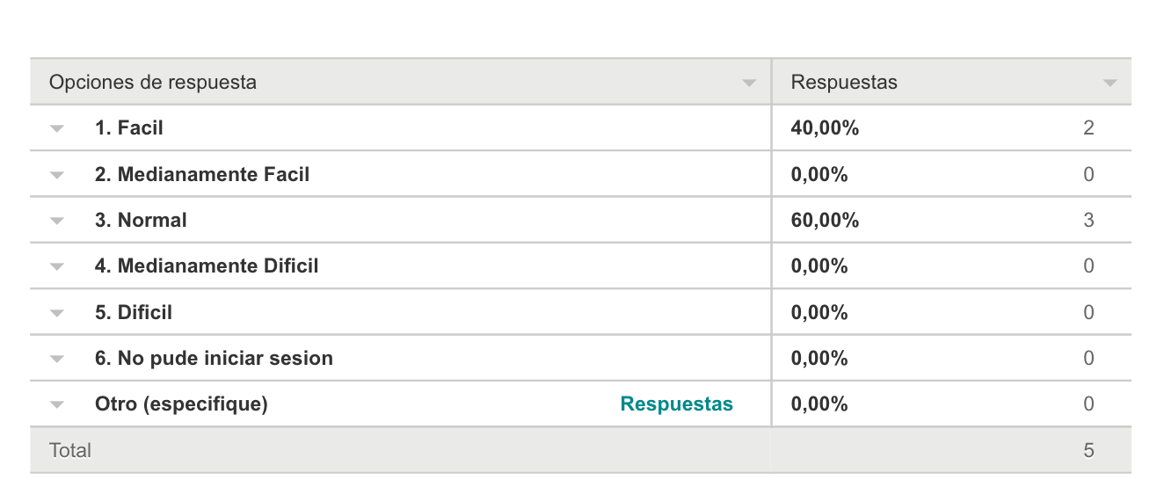

**Tercera Pregunta**

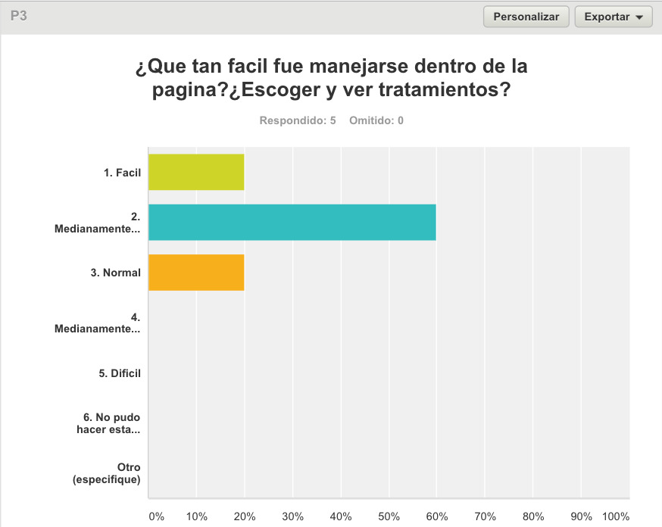

Este era una de los aspectos claves que queríamos revisar, la facilidad de ver y escoger tratamientos ya que es parte clave al momento de crear una buena aplicación. Estos fueron de los mejores resultados, el cual es importante.

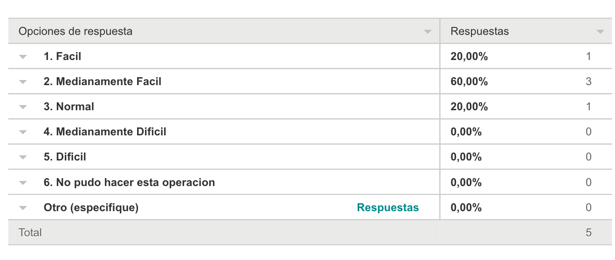

**Cuarta Pregunta**

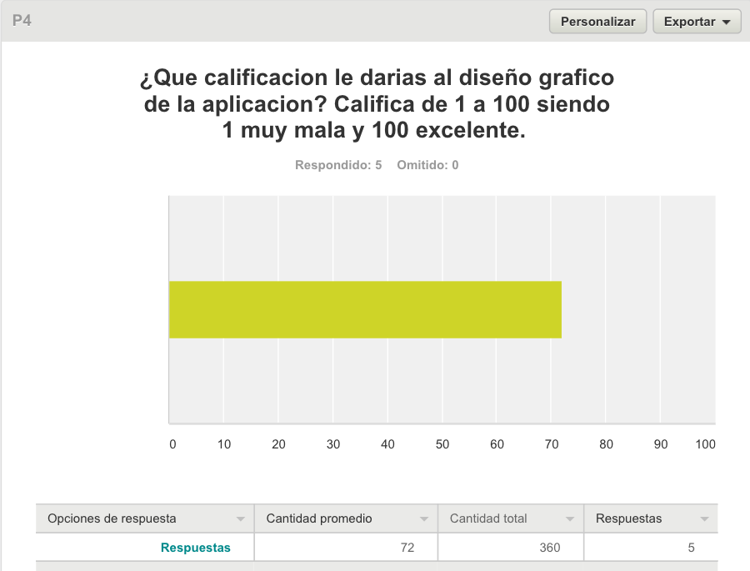

Ya en estas preguntas queríamos que nos califican la parte estética de la aplicación y ver cómo esto afecta el proceso y la comodidad del cliente. Aquí vemos que en un promedio de 72 la respuesta fue buena.

**Quinta Pregunta**

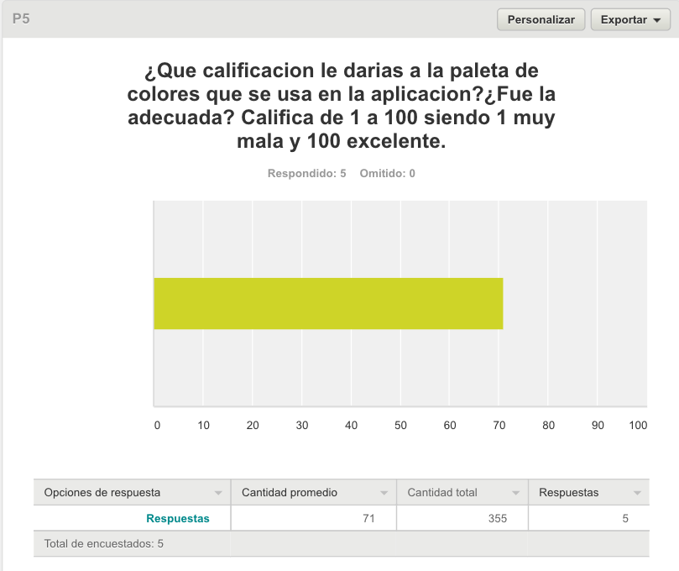

En estas preguntas queremos ver si el color fue el adecuado al momento de crear la aplicación y con esto queremos observar si los colores fueron buenos. Para esto obtuvimos una respuesta de 71.

**Sexta Pregunta**

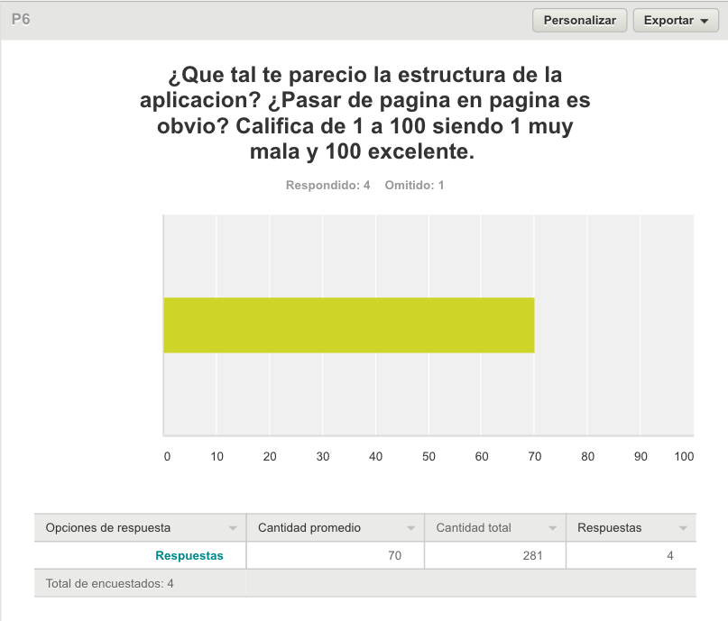

En estas preguntas queremos ver si la estructura de la página fue adecuada y si les gusto a los usuarios. En esta obtuvimos un promedio de 70. El cual también fue muy bueno.

**Séptima Pregunta**

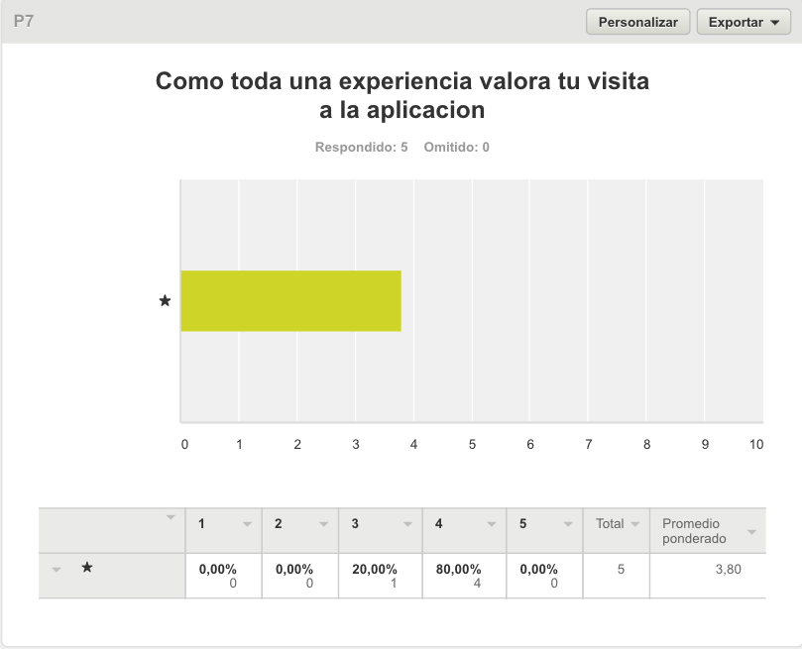

En este caso queremos ver la calificación de la experiencia total de los usuarios de la aplicación. Experiencia desde el punto de vista funcional y estético. En este caso obtuvimos un promedio de 3,80. El cual es bastante bueno.

**Octava Pregunta**

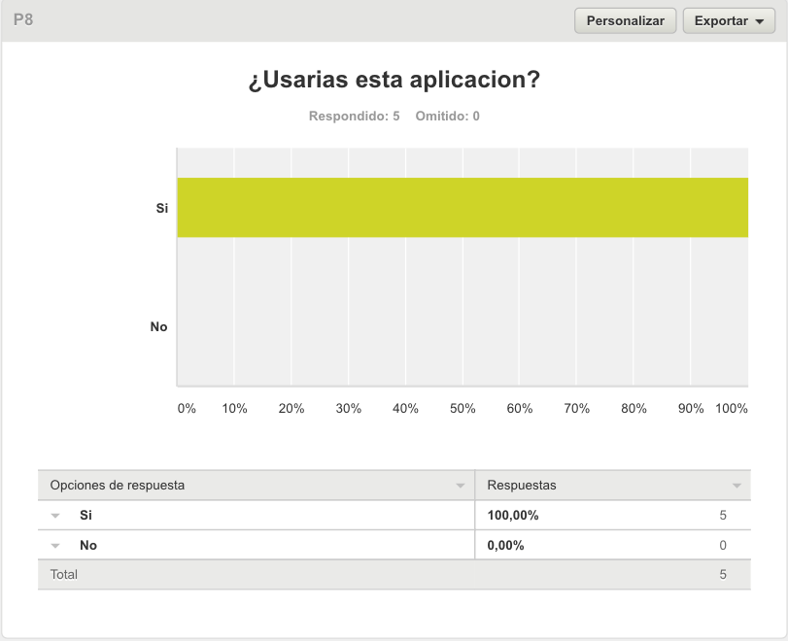

En este queriamos preguntar si volverían a usar la aplicación. En este caso obtuvimos el 100% de que si la usaron ya que la aplicación sirve y le ven futuro.

**Novena Pregunta**

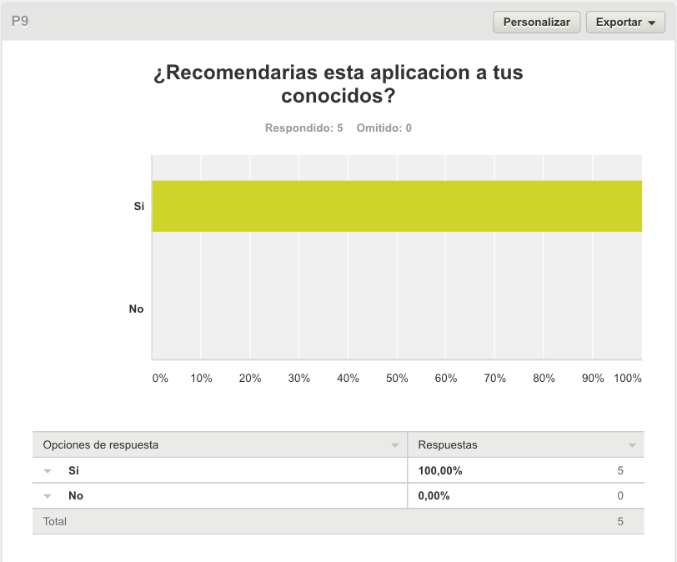

En las últimas queríamos revisar el poder de la aplicación para ver si lo usarían las personas allegadas a los usuarios que hicieron las pruebas. Estos usuarios pensaron que la aplicación fue muy buena y que la recomiendan.

**Décima Pregunta**

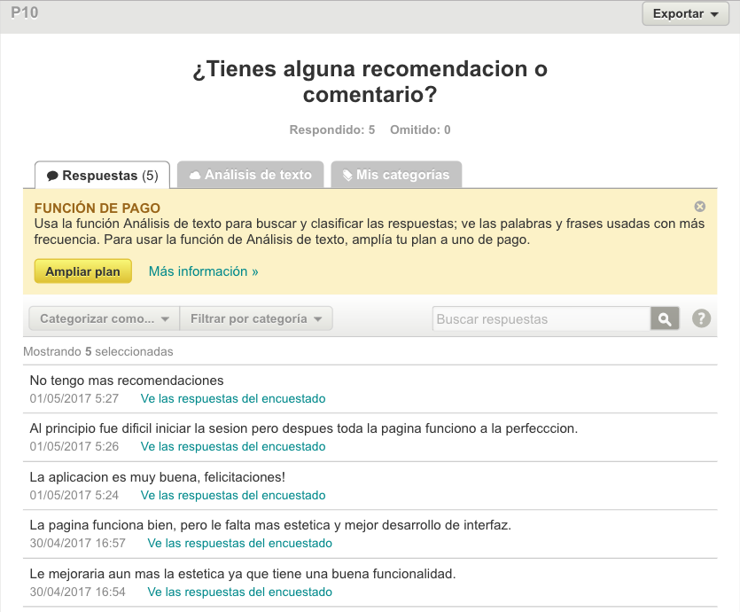

Aquí les dejamos la opción de comentarnos otras posibilidades que se encuentren. Los comentarios en general fueron buenos pero se puede mejorar aún más lo estético ya que lo funcional fue muy bueno.